《纱间有墨》关卡设计
关卡概述
- 时长: 18–22 分钟。
- 定位：线性推进的某版本主线关卡，包含探索、轻解谜和战斗要素，内置打卡景观及若干采集点（奇想星/露珠/唱片）。
- 主题：墨染织坊（设定主要为水墨风，场景设置为织坊）
- 故事背景：花焰群岛即将举行一场重要仪式，最后一匹用于仪式的山水月纱却迟迟无法完成。暖暖受托前往早已停工的墨染织坊取回织卷，却发现维持纹样流动的“墨泉”已经停转，整座织坊里的山水纹样正逐渐褪色。为了取回织卷，暖暖必须沿着织坊内部一路深入，借助新获得的“晕染”能力重新接通墨路，让中央织机完成最后的织造。
新增能力/机制：晕染
- 描述：暖暖可对特定的“留白纹样”或“褪色墨痕”施加晕染，使其向周围扩散。
- 功能：在关卡设定中可与通行路径、可触发机关和隐藏纹理等进行交互联动，从而成为解谜机制的载体；设定上可以是某个版本或区域限定的能力。
关卡目标
- 主线剧情
- 加强水墨主题，氛围上重点营造“失色”到“复色”的反差感
- 引入“晕染”能力并进行教学
- 提供审美或情绪价值，特定的奇观点可供拍照
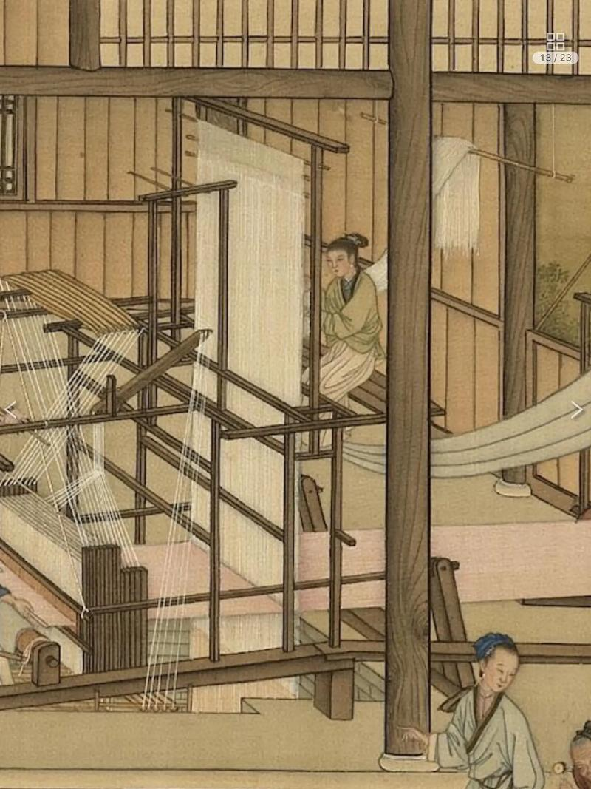
空间结构
整体是单向主路+两次小回望+三条短支路的结构。分区为：
- 前庭水院
- 晾纱回廊
- 染坊侧院
- 主织厅
- 二层检修栈桥
- 月台终景
关卡流程图：
1. 开场：前庭水院（2–3 分钟）
目标：进入织坊，获得“晕染”能力，看到终点远景。
内容
- 剧情触发：NPC 或留声装置说明“山水月纱无法完成，中央织机停摆”。
- 玩家进入半废弃的前庭水院，看到远处高处悬着一幅 褪色的大型长卷，作为远景目标。
- 第一次遇到留白地砖与断裂墨纹，获得“晕染”能力并进行第一次教学：
对一段不完整纹路施加晕染，使地面上浮现一小段可行走墨桥。
资源
- 露珠：主路前 2 串，帮助引导视线
- 奇想星：1 个，放在前庭左侧的小亭子上，鼓励玩家轻偏离
- 打卡点预埋：从前庭就能看到高处终点长卷，但此时还不能到达
设计意图：这段对应暖暖主线常见的“开场剧情 + 立刻交付一个能力操作 + 先给一点顺路收集”的节奏。
2. 第一段推进：晾纱回廊（3–4 分钟）
目标：学会识别哪些对象能被“晕染”。
内容
- 玩家进入一条半室外回廊，两侧挂着半透明纱幕与褪色山水纹。
- 通过 晕染屏风纹样，让原本只是装饰的纱幕显现出正确图案，打开回廊末端的卷门。
- 路上有一小段简单跳跃，配合暖暖原有的轻移动能力完成，不引入额外大机制。
小探索
- 右侧支路：一段晾布架后方藏 1 个奇想星
- 左侧半高平台：放 1 串较密露珠，暗示“这里能上去”
- 纱幕背后可藏 1 个材料采集点，贴合暖暖的世界互动语法
打卡点
“风吹纱廊”
站在回廊转角，能拍到纱幕层层叠叠、地面水光反射山水纹样的构图。
设计意图：这段主要做“看见异常 → 触发晕染 → 路变得可走/门变得可开”的因果学习，类似暖暖版本关里常见的轻主题能力应用。

3. 第一组轻解谜：染坊侧院（4 分钟）
目标：把“晕染”从单点触发，升级成小范围流动。
内容
- 染坊侧院中央有一个 停转的墨渠装置，三条短渠通向三个半成品纹样节点。
- 玩家需要依次对正确节点施加晕染，让墨色沿槽道扩散，点亮完整图样，开启通往主织厅的大门。
- 这是本关第一组正式轻解谜，但规则非常简单：
观察哪个纹样是“缺最后一笔”的状态 → 对它晕染。
资源
- 露珠：沿“正确顺序”的路线稀疏摆放，作为弱提示
- 奇想星：1 个放在染缸后的矮平台，需要绕半圈拿
- 可收集材料：染坊草本、布料边角，增强“工坊真实感”
设计意图：暖暖的主线与谜题空间通常是短流程、目标单一、看环境就能得出结论，而不是复杂逻辑题；这一段照着那个方向做。

4. 简单战斗：主织厅外环（2–3 分钟）
目标：给节奏一个起伏，但不喧宾夺主。
内容
- 进入主织厅外环后，玩家遇到被浓墨污染的 3 只小型敌怪。
- 战斗方式仍使用暖暖已有的轻战斗/净化逻辑，不把“晕染”做成攻击技。
- 战斗区会先被一片 泼墨状障壁 分隔，玩家需要先对一处边缘纹样施加晕染，让场地变完整，才开始净化敌怪。
时长： 45–60 秒。
奖励
- 战后掉落少量露珠/材料
- 地面开放一条短支路，可拿到 1 个奇想星
设计意图：参考暖暖主线常见的“净化清怪打通通路”，战斗只是流程换气，不是核心。

5. 中段记忆点：主织厅（4–5 分钟）
目标：给整关一个最强记忆空间。
场景
- 巨大的中央织机悬于天井之下
- 垂落长卷、二层栈桥、半透明纱幕形成纵向空间
- 玩家第一次在近距离看到那幅“未完成的长卷”
玩法：这里做本关的核心组合段，但仍保持轻量：
- 晕染一段断开的地面纹样，显现出短时墨桥
- 通过墨桥跳到侧台
- 触发第二处晕染，使上方卷布滑落，形成上楼坡道
- 到达二层入口
资源与打卡
- 露珠：竖向串联，引导玩家注意二层路径
- 奇想星：1 个放在中央织机侧后的维护台
- 主要打卡点：“织机天井”
构图中应能同时看到长卷、天光、垂纱和地面墨池
设计意图：这是整关的视觉高潮前半段，相当于暖暖主线里“你终于到达那个一直看见的大地方”的时刻。

6. 终段递进：二层检修栈桥（3 分钟）
目标：用“晕染”做一次小组合，但不让玩家卡住。
内容
- 栈桥上有三处断裂纹样，玩家需要按空间顺序晕染：
  - 第 1 处显现短桥
  - 第 2 处让旁边纱幕上的山水显影，提示终点机关图案
  - 第 3 处让最后一段平台凝实
隐藏探索：一条侧桥通往小型观景台，放 1 个奇想星；这个点位能回望整个主织厅，是“奖励玩家走一步支路”的典型暖暖式布置。
设计意图：像暖暖的主线一样，终段会给一次“最后一脚门槛”，但不做高难挑战。

7. 终点收束：月台终景（2 分钟）
目标：剧情收束 + 景观高潮 + 拍照价值。
内容
- 暖暖抵达顶层月台，将最后一处纹样节点晕染完成。
- 中央织机重新运转，巨大的长卷在月光下从“失色”逐步转为完整山水。
- 触发剧情：获得 山水月纱 或关键主线信物，进入下一主线区域。
终点打卡点
“长卷初成”
这是整关最重要的拍照点：玩家站位前景是月台栏杆，中景是暖暖和大喵，远景是重新显色的巨大水墨长卷。
情绪落点
不是“拯救世界”，而是“修复一件本该被完成的美丽事物”，这更贴暖暖的主线气质。

收集与资源分布逻辑
奇想星：5 个
这关建议 5 个，够让探索有回报，又不会喧宾夺主。
分布原则：
- 1 个放开场轻偏离点，教玩家“支路值得去”
- 2 个放在功能空间侧面，让玩家在推进中自然发现
- 1 个放战后奖励支路
- 1 个放终段回望观景台，作为“会探索的人”的奖励
奇想星更适合作为 支路确认奖励，不建议像工资一样一路直塞主路。早期主线也常把奇想星放在需要一点观察和偏离的位置。
露珠：建议 180–220 枚
分成 7–9 串，不要均匀撒满。
分布原则：
- 主路少量串联，承担软引导
- 支路更密，暗示“这里有东西”
- 轻解谜正确方向前放一两枚，降低迷失
- 终点前给一波略密露珠，让玩家感到“快到高潮了”
这更符合露珠在暖暖里作为探索润滑剂和弱提示的作用。
打卡点：2 个显性 + 1 个隐性
- 显性 1：风吹纱廊
- 显性 2：长卷初成
- 隐性 1：主织厅回望观景台
暖暖的打卡点机制本身就依赖“到点位附近触发相机提示、对准景物拍照上传”，所以景观点最好是 主线可见、稍作站位调整即可拍到最美构图。

关卡节奏曲线
0–3 分钟： 低压、教学、建立目标
3–7 分钟： 轻探索 + 第一次能力应用
7–11 分钟： 第一组轻解谜
11–13 分钟： 简单战斗换气
13–18 分钟： 主织厅记忆点 + 纵向推进
18–22 分钟： 终段组合 + 剧情与景观收束
这条曲线符合暖暖主线常见的 15–25 分钟线性体验：始终有目标，不会久卡，也不会长时间只做一种事。

